Introduzione al progetto

Perché il 1968?

<< Quale è l’ultimo argomento che avete affrontato durante il corso di Storia? >>

Questa è la domanda che è stata posta ad un campione di 20 ragazzi che hanno frequentato la classe quinta di alcuni Istituti di scuola superiore di Livorno ( Liceo Scientifico “E. Enriquez”, Liceo sperimentale “Cecioni” ed Istituto Tecnico Industriale “Galileo Galilei” ).
La maggioranza degli interrogati ha risposto che a fatica sono giunti alla “Seconda guerra mondiale”.

La guerra fredda, quella del Vietnam, il Boom economico degli anni 60, la lotta per l’affermazione dei diritti civili delle minoranze etniche e delle donne, l’America e la U.R.S.S. e tanti altri eventi di storia contemporanea risultano a molti sconosciuti o quasi.

Il Sessantotto è stato forse un anno nel quale molti fenomeni del Novecento sono giunti a maturazione ed a un punto di svolta. Non a caso il 1968 è passato alla storia come l’anno delle grandi ed utopiche rivoluzioni.
“Ultima Storia” è quindi un sito dedicato al 1968 e destinato non solo agli studenti, ma a tutti coloro che intendono conoscere, ripercorrere o approfondire l’argomento.
Per meglio garantire l'accesso ai contenuti sono stati creati tre diversi profili-utente: Lettore, Studente ed Esperto che saranno spiegati nella sezione intitolata “Il lato utente” alla p.26.
“Ultima Storia” nasce con lo scopo di dimostrare come sia possibile:

- fare buona divulgazione storica nel Web;
- incrementare il programma di storia nelle scuole;

E’ possibile fare buona divulgazione storica nel Web?

La domanda ovviamente retorica, è mutuata da “buona” un aggettivo che non si può omettere parlando dell’autenticità dei contenuti di Internet. Anche se dedicati a una particolare dispensa umanistica, il concetto può essere esteso anche ad altri ambiti del settore quali: letteratura, filosofia, giurisprudenza ecc.
il World Wide Web è un mezzo di comunicazione unico, chiaro, omnicomprensivo, ma proprio per questo non selettivo.
Gli altri media come la televisione e la radio sono definiti “verticali” in quanto la comunicazione avviene tra un mittente (l’emittente televisiva o radiofonica) ed il destinatario (il pubblico), tuttavia non si ha nessuna interazione ed il pubblico partecipa passivamente alla comunicazione nell’unico ruolo di destinatario.
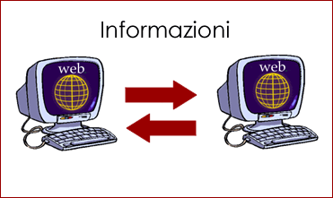

Nel Web questo vincolo viene completamente abbattuto, si parla di comunicazione “orizzontale” poiché nello stesso tempo possiamo essere sia mittenti che destinatari. Basta avere poche decine di euro e conoscere il linguaggio HTML per pubblicare un sito internet e comunicare le proprie idee.
Ogni giorno nuovi siti si aggiungono a quelli già presenti nel Web che nel Gennaio 2006, secondo l'azienda americana Netcraft (http://news.netcraft.com/), erano ben 75.000.000.
Nella rete vige una “anarchia” e questo da un lato è un enorme vantaggio, ma dall’altro presenta nuovi problemi e rischi, in quanto non esistono dei filtri per l’accesso e l’immissione dei contenuti.
I pericoli che riserva la rete in campo storico non sono da sottovalutare.
Nel divulgare informazione storica occorre effettuare prima un'accurata ricerca sulla bibliografia scientifica, scegliendo tra i lavori più aggiornati e ben valutati dalla comunità scientifica stessa.
In secondo luogo si devono valutare con attenzione tagli, destinazioni e scopi, posti alla base della divulgazione di un determinato fatto storico.
Spesso a causa dell'assenza di queste fasi di lavorazione, la divulgazione risulta scorretta, superficiale o non aggiornata.
Serge Noiret (coordinatore dell’History Virtual Library che ha sede presso l’istitutoUniversitario Europeo di Fiesole) dichiara che l’incontro tra storia contemporanea e rete si basa sostanzialmente su due punti: l’esistenza della storiografia in rete e la ricerca e la stima delle risorse.
Sotto questo profilo, si avverte, infatti, la necessità di accedere a siti che consentono sia una critica professionale dei contenuti sia l’identificazione di chi fa storia e per quali scopi.
Di fatto, la storia contemporanea in rete, oltre a porre problemi di critica delle fonti o di uso pubblico della storia, spesso, spiega Noiret, è legata a processi di auto rappresentazioni all’interno di un discorso di memoria collettiva, privi di scientificità.
Inoltre si verifica anche il fatto che: << molti siti web istituzionali siano il principale riflesso informativo di attività scientifiche, didattiche e sociali e/o della volontà di diffondere informazioni e, talvolta soltanto di alcuni contenuti digitali di patrimoni documentari “fisici”, senza che il patrimonio scientifico fornisca tuttavia una patente di autorevolezza ed autenticità ai contenuti di rete.
Il sito istituzionale diventa così, spesso, soltanto un “biglietto da visita” di qualcos’altro che non ha trovato un medium con potenziali qualità di diffusione del patrimonio scientifico suo o dei suoi aderenti, ma usa la rete quasi con l’idea del “volantinaggio” informativo verso un pubblico scelto di addetti ai lavori o un pubblico solo potenzialmente interessato alle motivazioni sociali ed istituzionali delle società e delle associazioni stesse >>.
Nella rete l’abbondanza di siti provoca inoltre fenomeni negativi come i revisionisti (revisione della ricerca storica secondo un giudizio morale) ed i negazionisti (negazione dell'esistenza di eventi realmente accaduti).
Se dunque i casi limite, come i siti che addirittura negano l’esistenza di eventi come l’Olocausto, tendono ad aumentare si riscontrerà una sovrabbondanza difficilmente motivabile di siti storici che offrono informazioni superficiali o non aggiornate.
Analizzando questo fenomeno un buon numero di storici ha mostrato una notevole diffidenza della rete e delle sue reali potenzialità.
A riguardo voglio citare due saggi il primo, di Janice L. Reiff, è intitolato “Riding the Wave of the Present” ed il secondo, di Carl Smith, si intitola “Can You Do Serious History on the Web?”.
Entrambi i testi affrontano l'avvento del computer nel campo della ricerca storica, inizialmente usato come rimpiazzo della macchina da scrivere poi, negli anni '90, l'arrivo di Internet con i primi database ha cambiato completamente la ricerca storica.
Secondo i due autori la ricerca storica deve sfruttare le potenzialità offerte dalle nuove tecnologie effettuando a priori una doverosa e accurata ricerca delle fonti.
In “Can You Do Serious History on the Web?” vengono inoltre indicati due progetti Digital History (Storia digitale) realizzati per il Web: “The valley of the shadow” ( http://valley.vcdh.virginia.edu/ ) e “The great Chicago fire and the web of memory” (http://www.chicagohistory.org/fire/).
Entrambi dimostrano quanto siano utili le nuove tecnologie per la ricerca storica e come si possa fare una “buona” divulgazione storica sul Web.
Oggi, come in passato, con la penna o con il computer, lo storico deve narrare nel modo migliore i risultati della propria ricerca.

Analisi di ottimi progetti di Digital History

Il panorama della “nuova storiografia digitale” (intesa come particolare genere storiografico che senza l’utilizzo della rete non potrebbe esistere ) offre numerosi progetti creati soprattutto da storici statunitensi.
William G. Thomas III e Edward A. Ayers hanno realizzato un ottimo esempio di storiografia digitale con un lavoro iniziato nel 1999 e dedicato alla guerra civile americana.
Hanno studiato la condizione degli schiavi nel territorio delle contee di Augusta (Virginia) e di Franklin (Pennsylvania), prima, durante e dopo la guerra civile americana.
In un secondo momento l’History Cooperative, per mezzo dell’American Historical review, ha ampliato il lavoro originale attraverso un sito ipermediale del Virginia Center for Digital History.
Per proporre una storiografia digitale originale il progetto si basa su uno stretto rapporto tra libro, sito, e CD-ROM. Inoltre nel sito è possibile rivedere gli spostamenti virtuali dei reggimenti nordisti e sudisti direttamente evidenziati sulla mappa del territorio.
Il sito vanta anche di un numeroso archivio dove è possibile leggere migliaia di lettere e diari, atti del governo e censimenti, giornali e discorsi che descrivono quale fosse la vita nelle due contee.
La struttura del sito si articola su 3 nuclei principali: la vigilia della guerra (periodo dal 1859 al 1861), gli anni della guerra ( periodo dal 1861 al 1865) ed il periodo successivo alla guerra (periodo dal 1865 al 1970).
Il secondo progetto prende il nome di “The great Chicago fire and the web of memory”.
E’ stato realizzato per ricordare il disastroso incendio di Chicago nel suo 125 anniversario, si tratta di uno degli eventi più importanti della storia americana e, come tale, è stato realizzato da un equipe di storici costituita dalla Chicago Historical Society e dall’Academic Technologies of Northwestern University (che si è occupata soprattutto dello sviluppo tecnico del sito).
Il sito si suddivide in due macrostrutture: la prima (The great Chicago fire) è organizzata in cinque capitoli che affrontano in maniera diretta l’incendio ed il successivo recupero della città, la seconda (the web of memory) offre la possibilità di consultare testimonianze dirette, articoli di giornale, illustrazioni popolari, romanzi e poesie relative al ricordo e alla memoria del evento.
Nell’archivio è presente una visita virtuale a 360° di Chicago nel 1858, musiche ed un video del telegiornale del 1955 che ricorda l’incendio.
Oltre alla storiografia il Web mette a disposizione dello storico servizi e fonti.
Uno dei principali servizi presenti sul Web è costituito dall'insieme dei portali utili per scoprire siti di storia, è il caso del progetto World Wide Web Virtual Library History Central Catalogue (http://vlib.iue.it/history/index.html) nato all'Università del Kansas nel 1993.
Per quanto riguarda invece le fonti è si possono consultare archivi come il September 11 Archive (http://www.septembereleven.net/index.htm) che testimonia come gli storici di domani dovranno confrontarsi con le fonti digitali, l'American Memory (http://memory.loc.gov/ammem/index.html) che raccoglie riproduzioni digitali di documenti realmente conservati, simili a questo sono anche le Teche Rai (http://www.teche.rai.it/), l'Istituto Luce (http://www.archivioluce.it/) e la Biblioteca nazionale centrale di Firenze (http://www.bncf.firenze.sbn.it/progetti/index.html).

“Ultima Storia”, un modello di Digital History

“Ultima Storia” intende avvicinarsi al concetto di storiografia digitale fornendo un modello, una base dalla quale sarà possibile far nascere un progetto innovativo.
Realizzare un sito autorevole e tanto ricco di contenuti come i due appena citati sarebbe stato fuori dalla mie potenzialità, sono un Informatico Umanista non uno storico e, per il momento, attorno ad “Ultima Storia” non orbita un equipe di scienziati esperti di storia contemporanea; il mio ruolo è quindi quello di fornire un modello per comunicare tramite la rete contenuti umanistici di tipo storico.
Analizzando “The valley of the shadow” e “The great Chicago fire and the web of memory”, ho notato che per ovviare al problema dell’enorme quantità di contenuti è stata creata una sorta di guida all’uso del sito. L’utente prima di accedere ai contenuti è invitato a consultare la guida, tuttavia, proprio a causa della dimensione del sito, penso che la consultazione della guida non si esaurisca in una volta, ma potrà accadere che l’utente ricorra più volte a tale strumento per non “perdersi”.
Come modello di Digital History “Ultima Storia” presenta invece un’architettura innovativa che sfrutta il concetto del “profilo-utente” ed un’ accurata mappa del sito.
Durante la fase di progettazione i possibili utenti sono stati identificati in tre gruppi principali: lettore, studente ed esperto ed in base alle loro esigenze è stata ideata la struttura contenutistica del sito. In questo modo anche se in futuro un’enorme mole di contenuti andrà ad unirsi a quelli già presenti, la struttura a profili permetterà un facile accesso e non causerà la smarrimento dell’utente.
In funzione di supporto alla navigazione è inoltre presente una mappa con i link di collegamento ad ogni sezione del progetto.
“Ultima Storia” intende sfruttare a pieno le potenzialità della rete e presenta due sezioni che coinvolgono l’utente ad interagire con altre persone, la prima è la “Bacheca” (affrontata in dettaglio al capitolo “Il lato utente” alla p.26) e la seconda si trova all’interno del profilo esperto ed è denominata “I tuoi articoli” (affrontata in dettaglio al paragrafo “Il profilo esperto” alla p.25).
La scelta di sviluppare un progetto che, in alcuni spaccati, richiedesse la partecipazione dell’utente è stata adottata per rendere “Ultima Storia” un sistema aperto.
Nella “Bacheca” l’utente può lasciare il proprio commento o leggere quelli già presenti, mentre nella sezione “I tuoi articoli” tutti i fruitori (lettori, studenti ed esperti) che conosco il Sessantotto, o hanno seguito il percorso storico offerto, possono scrivere un articolo personale.

Introduzione ai contenuti di “Ultima Storia”

Come sappiamo la percezione del passato ha limiti ambigui, ogni possibile ricostruzione è quindi soggettiva poiché lo storico elabora secondo la propria interpretazione le memorie lasciate da altri.
Nella divulgazione storica si deve comunque inseguire la “verità” interpretando le fonti secondo una propria onestà intellettuale.
Durante la stesura dei contenuti ho cercato quindi di avvicinarmi alla figura dello storico, consultando fonti autorevoli (libri, enciclopedie, articoli di riviste, trasmissioni televisive centri e archivi ) e realizzando un percorso di ricostruzione degli eventi del 1968.
Navigando dal profilo lettore al profilo esperto possiamo notare quanto i contenuti si rendono man mano più ricchi di notizie, fino ad arrivare a costituire, per il profilo esperto, un vero e proprio repertorio di risorse (in continua fase di aggiornamento).
Oltre ai contenuti di tipo testuale sono presenti numerose fotografie gentilmente concesse dai membri di Flickr (http://www.flickr.com) tra i quali voglio ricordare l’indispensabile contributo fotografico di BryanGrisby, giornalista e fotografo inviato in Vietnam nel 1968.
Musiche dell’epoca, video della trasmissione televisiva “La grande storia” di Rai tre e animazioni multimediali offrono la possibilità di conoscere il Sessantotto attraverso l’ausilio di più media.
Le tematiche affrontate nel profilo lettore costituiscono una panoramica degli eventi più importanti del 1968 e toccano temi che spaziano dal Vietnam all'America, dalla Francia all'Italia, dalla Cecoslovacchia alla Russia fino ad arrivare alla Cina. Parallelamente al percorso storico è possibile osservare come il '68 abbia cambiato la società attraverso la musica, la moda, la rivoluzione sessuale, la letteratura, le arti figurative ed il cinema.
Scopo del profilo studente è invece quello di fornire alle classi una risorsa per incrementare il programma di storia ed istruirli sugli eventi di storia contemporanea.
Oggi molte scuole sono dotate di aule multimediali, con PC, proiettore ed allacciamento ad Internet, la rete può finalmente arrivare alle classi e, sotto la guida degli insegnati, può trasformarsi in una risorsa infinita da affiancare ai vecchi ed insostituibili libri di testo.
Secondi i sociologi della comunicazione ci troviamo in un’epoca definita “dell’apprendimento collaborativo”, una fase che trasforma l’apprendimento in un processo collettivo detto “on-line education” o “formazione in rete”.

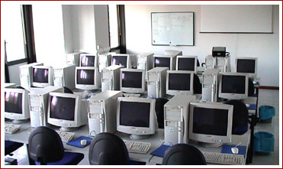

La conoscenza diventa quindi un prodotto della collettività, non è gerarchicamente organizzata, ma, come affermano i principi del costruttivismo, si ritiene che la conoscenza è un prodotto creato da un soggetto e legato ad altri.
Il ruolo dell’insegnante non è quello di fornire informazioni, ma di aiutare lo studente a scoprire le proprie potenzialità, così attraverso l’interazione con gli altri, l’individuo costruisce la propria conoscenza per mezzo del materiale fornito dalla rete unito a quello dell’insegnante.
Gli studiosi Ibrahim e Franklin sostengono che internet fornisce un valore didattico quando suggerisce ad ogni nuovo utente una atteggiamento critico.
Con la “on-line education” si possono creare percorsi per accedere a notizie remote, elaborare informazioni, creare infrastrutture comunicative e situazioni per sviluppare un progetto collettivo.
L’utente deve sviluppare un senso critico poiché, come ho più volte ripetuto, in Internet ci sono notizie sbagliate o addirittura false che comportano lo smarrimento dell’utente inesperto nel mondo dell’overload di informazione.
Questo problema può essere risolto fornendo, a partire dai docenti, un’educazione alla multimedialità.
Sfruttando le potenzialità della rete il profilo studente si presenta dunque come uno strumento didattico innovativo.
Il '68 è ricordato come “l'anno delle rivolte studentesche” ogni argomento è quindi descritto mettendo in luce la vita degli studenti di allora e quali ripercussioni il '68 ebbe su di loro, la numerosa presenza di animazioni interattive e video fornisce allo studente un approccio ai temi storici originale e coinvolgente.
Un repertorio di risorse è stato ideato per il profilo esperto, la sua struttura ricorda quella di Reti medievali (http://www.retimedievali.it ) un’iniziativa basata su una comunità virtuale di studiosi del medioevo.
La fruizione dei contenuti e prettamente rivolta a studiosi o esperti di storia di storia contemporanea che per mezzo di collegamenti a riviste elettroniche full text, video, centri e archivi intendono approfondire le proprie conoscenze sul 1968 (i tre profili sono spiegati in dettaglio al capitolo “Il lato utente” alla p.26 ).

Il lato sviluppatore

Progettare l'aspetto grafico

L' aspetto grafico di un sito (Layout) è fondamentale ai fini della comunicazione.
La navigazione su Internet è estremamente veloce, perciò dobbiamo catturare l'attenzione dell'utente progettando un sito con un layout che ben si lega a ciò di cui andremo a trattare.
Molte volte un sito viene abbandonato non appena si accede all'Home Page e questo accade perchè:

- non è stata effettuata un'accurata scelta dei colori e la grafica risulta troppo sfarzosa;
- si usano dei modelli grafici preimpostati come quelli forniti da software CMS, il sito risulta quindi anonimo e simile a decine di altri;
- vengono impiegate gif animate che infastidiscono e stancano l'occhio dell'utente;
- sono presenti troppi link di navigazione che smarriscono l'utente;
- non è presente alcun path (percorso) che indica all'utente quale sia la sua reale posizione all'interno del sito

L'Home Page di “Ultima Storia” si basa su un Layout (gestito unicamente da fogli di stile CSS) sobrio che con l'ausilio di soli 3 colori, e relative sfumature, rende l'impatto visivo bilanciato e accattivante:
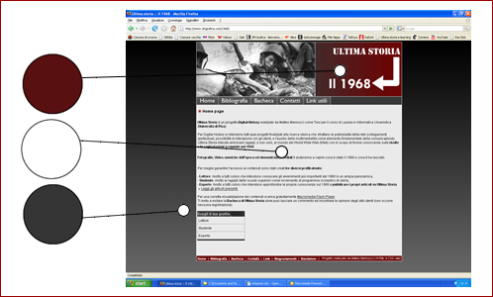
Come si può notare i colori scelti non stancano la vista e le sfumature danno spessore agli elementi grafici.
Scopo dell'Home Page è quello di presentare il progetto e di coinvolgere un possibile utente.
Per ottenere questo risultato si è dato forza alla pagina installando, nell'Header (testata), un Object Flash (animazione multimediale).
A differenza delle gif animate che riproducono a loop (ciclo) un'animazione, l'Object Flash non ha una riproduzione ciclica e quando giunge all'ultimo fotogramma si interrompe, in questo modo l'utente non viene continuamente distratto dalla lettura.
L'animazione alterna, per mezzo di dissolvenze, immagini a parole che vanno a comporre una frase ben precisa: << La rivoluzione che tentò di cambiare il mondo >>.
La frase, che pian piano si va a costruire, arreca il significato del 1968 e delle sue utopiche aspirazioni suscitando una certa suspanse che incuriosisce l'utente.

Più di un Header

Il sito è diviso in 4 macrostrutture:

- L'Home Page (pagina di presentazione)
- Il percorso storico (contenuto spiegato in dettaglio al capitolo “Il lato utente” alla p.26 )
- la pagina multimediale (contenuto spiegato in dettaglio al capitolo “Il lato utente” alla p.26 )
- l'area privata (contenuto spiegato in dettaglio al paragrafo “Il profilo epserto” a p.27 )

Ogni sezione è identificata da un Header diverso che ne riassume il significato comunicativo e permette di capire istantaneamente dove ci troviamo.

Home Page
E' stata appena descritta nel paragrafo precedente come pagina di presentazione al progetto.

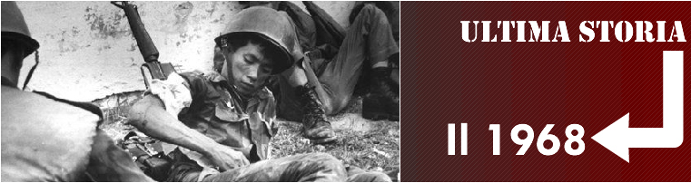
Il percorso storico
L'immagine richiama chiaramente il messaggio dello studio e della ricerca storica.


La pagina multimediale
In questa pagina saranno caricate fotografie, video ed altri elementi multimediali che incrementeranno il contenuto del sito.
L'Header progettato risulta una miscellanea di simboli che identificano i contenuti speciali di “Ultima Storia”.


L'area riservata
A questa pagina si potrà accedere una volta registrati su “Ultima Storia”.
L'utente, dopo aver inserito il proprio Username e Password, potrà scrivere un articolo personale sul 1968.
Per scoprire in dettaglio le potenzialità “dell'area riservata” leggi il paragrafo “Il profilo esperto” a p.25..



La barra del menu

La barra principale di navigazione è posta immediatamente sotto l'Header ed è costituita da 6 pulsanti identificati ulteriormente dal “Title” del link:

- Home (pagina principale)
- Bibliografia (pagina delle fonti bibliografiche)
- Bacheca (la bacheca di “Ultima Storia” spiegata in dettaglio al capitolo “Il lato utente” alla p.26)
- Contatti (pagina dei contatti e-mail)
- Link utili (pagina costituita da un elenco di link a siti di riferimento )
- Mappa del sito ( mappa che permette di accedere direttamente alle pagine di interesse)

Il menu è stato realizzato usando delle immagini con estensione .gif, richiamate dal foglio di stile CSS, che supportano l'effetto over del mouse (quando il puntatore del mouse si trova sopra a link questo cambia colore).
Tuttavia esistono dei browser come Explorer 4.0 che non supportano i CSS, ciò comporta che le immagini non vengono caricate ed in questo caso viene perso il menu di navigazione.
Il problema è stato risolto inserendo nel codice HTML il nome che identifica ogni link, ad esempio:

<ul><li><a href=”index.php” >Home</a></li></ul>

e successivamente dal CSS è stata inserita la seguente funzione:

#menu ul li a {
height: 30px;
display: block;
text-indent: -9999px;
text-decoration: none;
border: 0;
}

La funzione text-indent nasconde, per i browser che sopportano i fogli di stile, il testo (in questo caso: Home) e quindi lascia visualizzabile soltanto l'immagine di background del link (il pulsante).
Invece per i browser che non sopportano i CSS e quindi non caricano le immagini che identificano i vari pulsanti, rimangono visualizzabili i nomi dei link e l'utente non incorre in problemi di navigazione.
Ecco la dimostrazione:
Mozilla Firefox 2.0 (Browser che supporta i CSS)
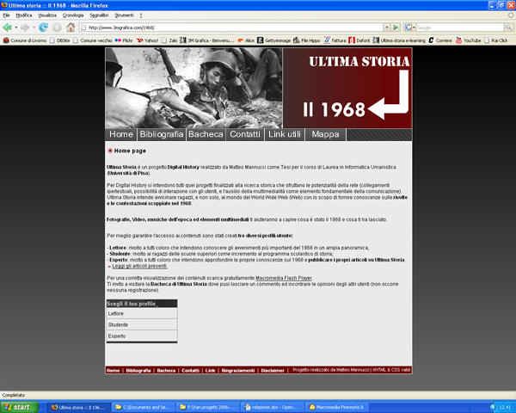

Explorer 4.0 (Browser che non supporta i CSS)
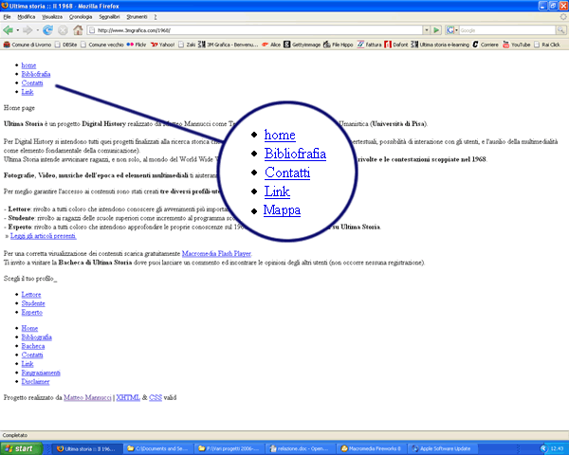
Il menu di navigazione continua ad essere visibile.

Area dei contenuti

Ogni sezione è identificata da un Path (percorso) per mezzo del quale permettiamo all'utente di capire dove si trova in ogni istante della navigazione.
Lo sfondo dell'area che ospita il testo ha una tonalità di colore tra il bianco ed li grigio, questo garantisce un buon contrasto con il testo e non affatica la vista del lettore.
In alcuni siti la dimensione del font (carattere) è fissata in pixel e un utente ipovedente, non potendo ingrandire il testo, non può è leggerne il contenuto, in altri casi anche se il testo può essere ingrandito la struttura risulta verticalizzata (viene fissata l'altezza del Div che contiene il testo) e non riesce a supportare l'ingrandimento del testo.
Il risultato si può notare nell'immagine sottostante:

Visualizzazione di un sito con dimensione testo normale:

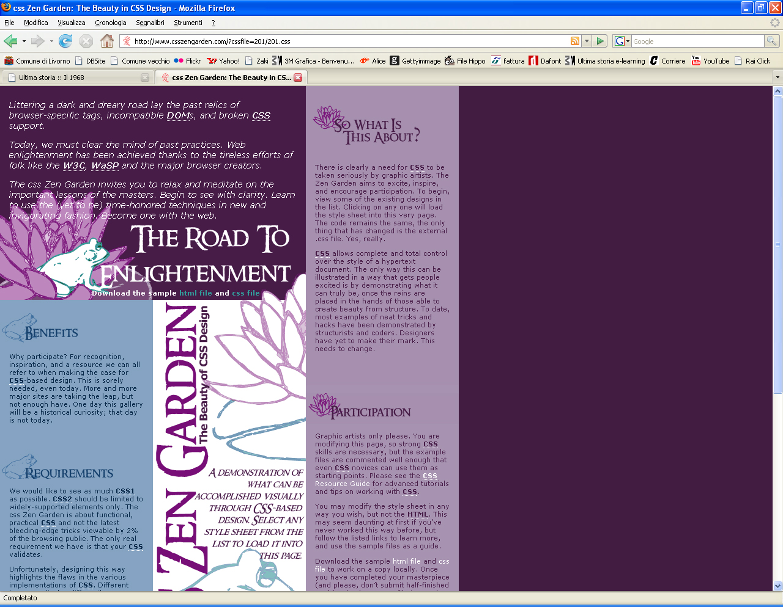

Visualizzazione con dimensione testo ingrandito:
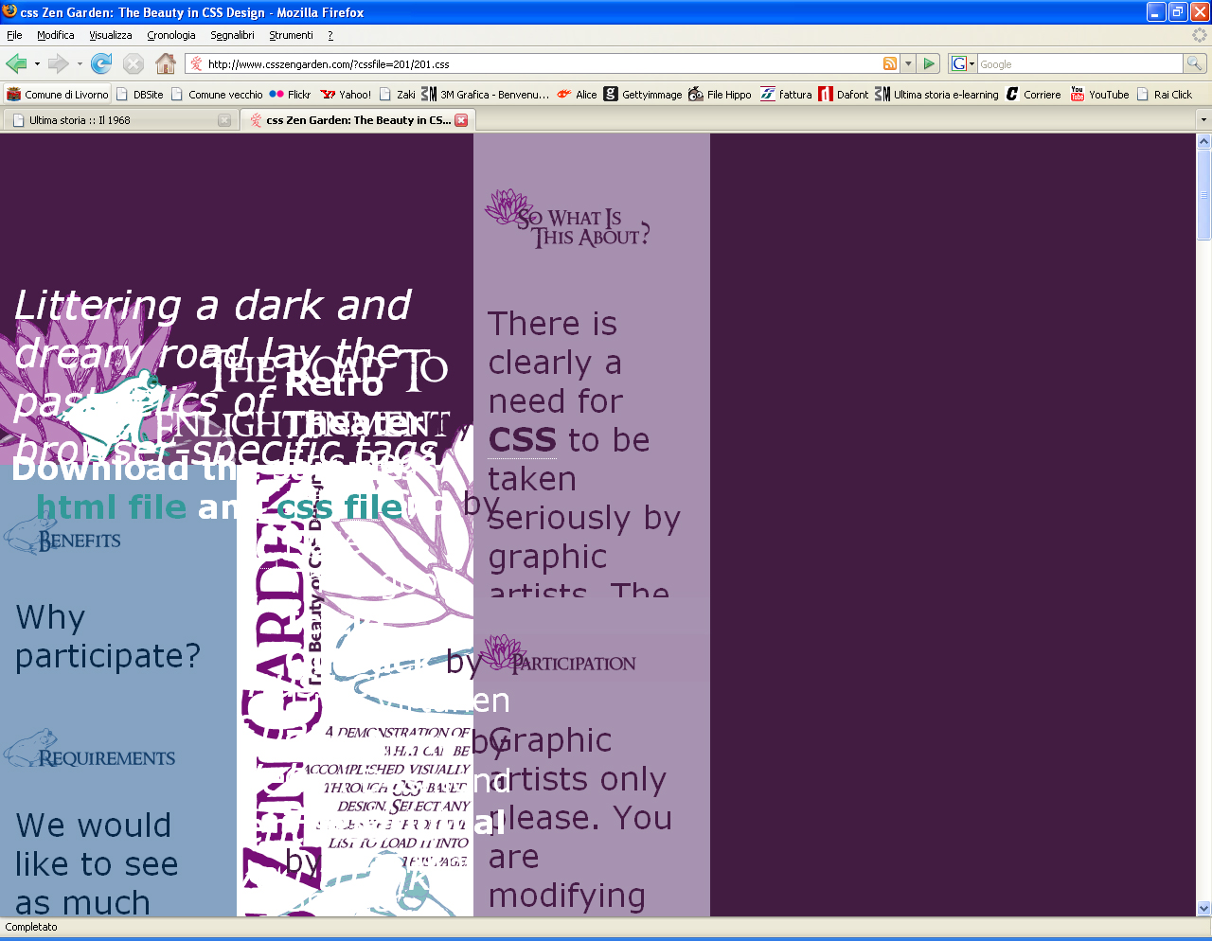

Il testo si sovrappone e la struttura collassa.
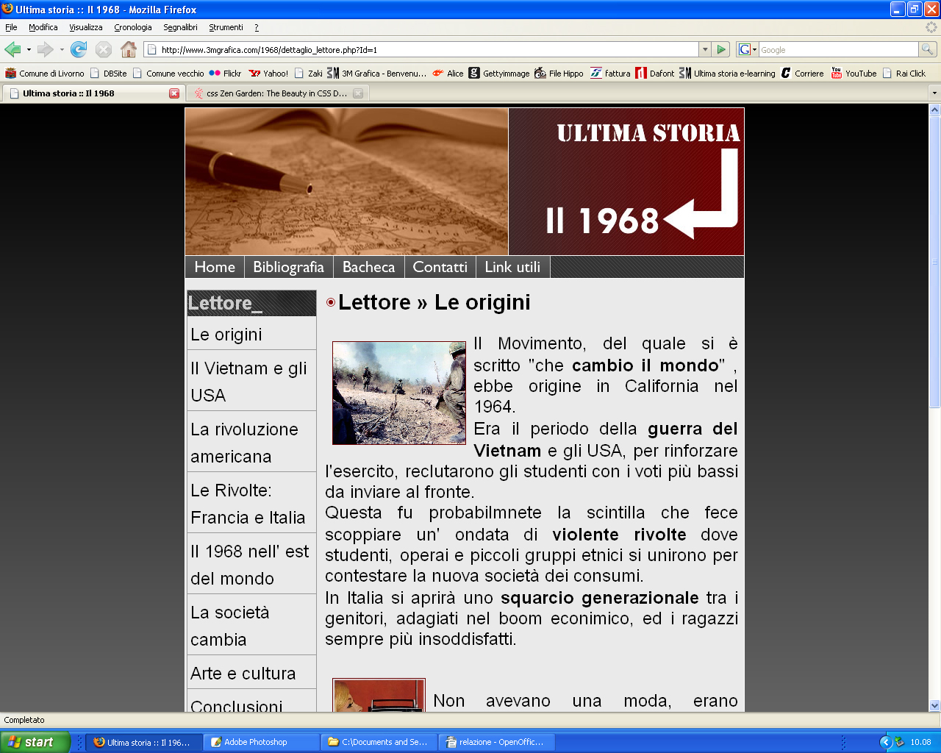
Visualizzazione di “Ultima Storia” con testo ingrandito:

Come si può notare il testo, anche se ingrandito, rimane all'interno dei vari Div e, non fissandone l'altezza, questi si estendono mano a mano che il testo aumenta le sue dimensioni.

Il footer o piè di pagina

Nel footer sono inseriti i link presenti nella barra del menu con l'aggiunta di altri 2 collegamenti, il primo “Ringraziamenti” rimanda alla sezione dove sono citati coloro che hanno collaborato al progetto, mentre il secondo “Disclaimer” carica una pagina nella quale si dichiara che “Ultima Storia” non ha nessun fine commerciale e non si attribuisce la responsabilità del contenuto dei siti collegati al progetto.

La programmazione: il codice

Dopo una prima analisi del progetto si è deciso di sviluppare il sito con codice PHP (conforme agli standard del W3C) e Database Mysql.
L'interazione tra il sito ed il Database per mezzo del codice PHP permette di gestire le pagine risparmiando tempo, spazio su server e fornisce anche la possibilità d' interazione tra utente e sito.
Il nucleo del sito si basa su un semplice script PHP che cattura dal database l'articolo con un preciso ID e lo stampa (echo) a video.

Funzione PHP per la gestione del menu interno:
Per realizzare il menu dei vari articoli sfruttiamo una query sql che seleziona tutto(*) dalla(FROM) tabella degli articoli (in questo casa la tabella è quella del profilo lettore):

$query_Lista = "SELECT * FROM Lettore ORDER BY Id ";

Successivamente all'interno di un menu ad elenco (<ul></ul>) ripetiamo, con la funzione PHP “do”, la stampa del titolo di ogni articolo.

<ul>
<?php do { ?>
<li><a href="pagina?Id=<?php echo $row_Lista['Id']; ?>"><?php echo $row_Lista['Titolo']; ?></a></li>
<?php } while ($row_Lista = mysql_fetch_assoc($Lista)); ?>
</ul>

Funzione PHP per la gestione del testo:
Il testo viene visualizzato attraverso una seconda query sql che seleziona tutto(*) dalla(FROM) tabella degli articoli e stampa a video il contenuto dell'artico con lo stesso “Id” del link selezionato:

$query_Scheda = sprintf("SELECT * FROM Lettore WHERE Id = %s", $colname_Scheda);

<p ><?php echo $row_Scheda['Titolo']; ?></p>
<p ><?php echo $row_Scheda['Testo']; ?></p>

Non avremo quindi “n” pagine per “n” articoli, ma una sola pagina che ogni volta carica l'articolo selezionato dal menu.
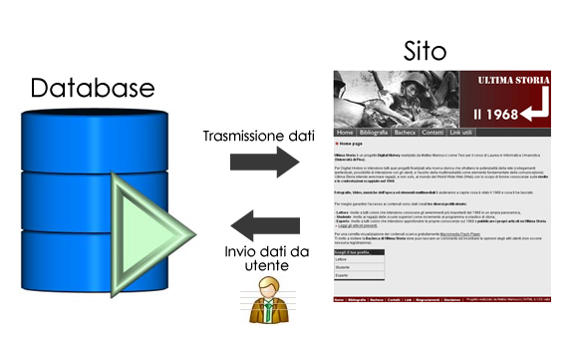

Il database Mysql è costituito da 7 tabelle:
- Lettore (contenente gli articoli del profilo lettore)
- Studente (contenente gli articoli del profilo studente)
- Esperto (contenente gli articoli del profilo esperto)
- Approfondimento_studente (contenente gli articoli delle rubriche del profilo studente )
- Approfondimento_esperto (contenente gli articoli delle rubriche del profilo esperto )
- Login (contenente i dati riservati degli utenti registrati su “Ultima Storia”)
- Articolo (contenente gli articoli scritti dagli utenti registrati su “Ultima Storia” )

Grafico ad albero della struttura di “Ultima Storia”:
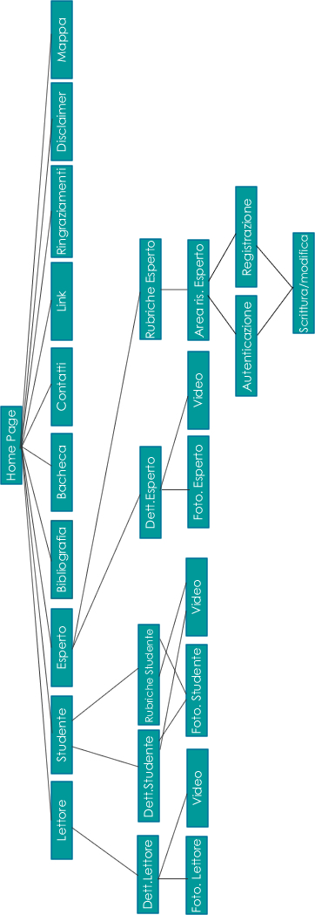

PHP per aggiornare la struttura

Con la funzione “include.php”, inserita in ogni pagina, i vari Header, la barra del menu ed il footer sono caricati esternamente come file con estensione .inc.
Se ad esempio si dovessero apportare modifiche al menù non lo dovremo aggiornare in ogni pagina, ma ci basta intervenire sul file header.inc, che racchiude il menu, per modificare in automatico tutte le pagine.

Lo sviluppo dell'area riservata

L'area riservata di “Ultima Storia” è rivolta a tutti coloro che intendono scrivere il proprio articolo sul 1968 (spiegata dettagliatamente al paragrafo “Il profilo epserto” alla p.25).

La registrazione:
Per accedere all'area riservata è stata realizzata una pagina, denominata “iscriviti.php”, dove è presente un Form di registrazione nel quale l'utente è invitato ad inserire nome, cognome, Username e Password.
Uno script Java controlla che ogni campo sia compilato ed invia un messaggio di alert qualora uno di questi risulti vuoto.
Una volta premuto il pulsante “inserisci record” viene effettuata una query con il database e tramite la funzione sql :

INSERT INTO Login (Id_login, `User`, Password, Nome, Cognome)....

I dati inseriti dall'utente sono inviati alla tabella “Login” del database Mysql e l'utente è inviato direttamente alla pagina di scrittura dell'articolo.

La scrittura dell'articolo:
Alla pagina di scrittura si può accedere solo se registrati su “Ultima Storia”.
Il Form per l'inserimento dell'articolo e caratterizzato da 3 campi Titolo, Username e Testo.
Come in ogni pagina Web che si rispetti le parole del testo possono essere formattate in grassetto o in corsivo.
Questa funzione la si ottiene agendo sulle due icone “G” (grassetto) “I” (Corsivo, Italico).
Se premute una funzione Java inserisce nell'area del testo un tag partcolare:

Funzione javascript: onclick="document.form1.Testo.value+='[ B ][ /B ]'"

- [ B ][ /B ] (per il grassetto)
- [ I ][ /I ] (per il corsivo)

Il testo che si troverà all'interno del tag sarà quindi formattato, la visualizzazione della parola in grassetto o corsivo la noteremo nella pagina “lettura.php”.
Anche questo Form è dotato di uno script di controllo Java che obbliga l'utente a compilare ogni campo.
Premendo il pulsante “inserisci” è richiamata la query sql che inserisce (INSERT INTO) nella tabella “Articoli”, del database Mysql, l’articolo scritto:

$query="Insert into `Articoli` ( `Id` , `Titolo`, `Autore`, `Testo` )

La lettura dell'articolo:
La pagina “lettura.php” implementa lo stesso codice PHP spiegato alla p.17 con alcune aggiunte.
Per rendere visualizzabile la formattazione delle parole in grassetto o in corsivo è stata inserita la seguente funzione PHP:
<?
//Formattiamo il testo
function formatta($stringaf) {
$stringaf = str_replace("[ B ]","<strong>",$stringaf);
$stringaf = str_replace("[ /B ]","</strong>",$stringaf);
$stringaf = str_replace("[ I ]","<em>",$stringaf);
$stringaf = str_replace("[ /I ]","</em>",$stringaf);
return $stringaf; }
?>
Questo script sostituisce (replace) i seguenti tag per renderli conformi al linguaggio HTML:

- [ B ][ /B ] (per il grassetto) con <strong></strong>
- [ I ][ /I ] (per il corsivo) con <em></em>

La funzione “nl2br” inserisce il tag <br />(ritorno a capo) la dove l'utente aveva premuto il tasto “Invio”:

<?php echo nl2br(formatta($row_Scheda['Testo'])) ?>

La modifica di un'articolo:
Questa pagina consente di poter modificare un articolo.
Dopo aver scelto l’articolo da modificare dalla pagina “lista_modifica.php” (dove sono presenti i titoli dei vari articoli) viene caricata la pagina modifica.php.
Nel Form viene mostrato il titolo, l’auotre ed il testo dell’articolo selezionato tramite la seguente query sql:

$query_Scheda = sprintf ("SELECT * FROM Articoli WHERE Id = %s", $colname_Scheda);

<textarea name="Titolo" cols="32"><?php echo $row_Scheda['Titolo']; ?></textarea>
<textarea name="Autore" cols="32"><?php echo $row_Scheda['Autore']; ?></textarea>
<textarea name="Testo" cols="50" rows="10"><?php echo $row_Scheda['Testo']; ?></textarea>

Come si può notare la struttura della pagina è la stessa di “scrittura.php”, ciò che cambia è l’azione del Form.
In questo caso non andiamo ad inserire un nuovo articolo (INSERT INTO), ma ne aggiorniamo (UPDATE) uno già presente nella tabella “Articoli” del database Mysql:

$updateSQL = sprintf("UPDATE Articoli SET Titolo=%s, Autore=%s, Testo=%s WHERE Id=%s",

La pagina di autenticazione:
Un utente già iscritto può scrivere o modificare un nuovo articolo accedendo a “scrittura.php” attraverso la pagina di autenticazione “login.php” ed inserendo Username e Password.
Una precisa query sql interroga il database Mysql e se l'Username e la Password corrispondono a quelli presenti nella tabella del database denominata “Login” l'utente è inviato alla pagina di scrittura dell'articolo.

CSS per la stampa:
Per mezzo dei fogli di stile CSS è stata realizzata una versione di stampa del progetto che entra in funzione quando l'utente ha il desiderio di stampare una pagina.
Tramite questo particolare file, denominato “stampa.css”, si mantiene visibile il testo, mentre le immagini, i link e gli altri elementi grafici vengono resi completamente invisibili. Grazie ai CSS abbiamo quindi un notevole risparmio di inchiostro della stampante.

Il lato utente

La scelta dei profili

Per garantire un miglior accesso ai contenuti il sito è stato realizzato su 3 profili:

- Lettore (rivolto ad un utente medio che intende conoscere gli eventi più importanti del 1968.)
- Studente (rivolto ai ragazzi delle scuole superiori come incremento al programma scolastico di storia)
- Esperto (un repertorio di risorse rivolto a tutti coloro che intendono approfondire le proprie conoscenze sul 1968 e pubblicare i propri articoli su “Ultima Storia”.)

Profilo lettore
Il percorso storico offerto si sviluppa lungo 8 sezioni: Le origini, Il Vietnam e gli USA, la rivoluzione americana, Le rivolte: Francia e Italia, Il 1968 nell'Est del mondo, La società cambia, Arte e cultura e le Conclusioni.
Contenuti testuali, fotografie e video (questi caricati nella pagina multimediale) sono stati inseriti in modo da creare un'ampia panoramica che abbraccia gli eventi più importanti del '68.

Profilo studente
Intende avvicinare i ragazzi alle grandi contestazioni scoppiate nel 1968.
Nella stesura del percorso ogni evento è spiegato in maniera dettagliata mostrando i particolari e le sfumature relative alla condizione dei ragazzi di allora.
Il profilo è suddiviso in 9 sezioni: Le origini, Che cosa era il Vietnam?, La protesta americana, La rivoluzione in America Latina, Studenti in Francia e Germania, La contestazione Italiana, Est: “rivoluzioni e primavere” e le Conclusioni.
In aggiunta ai video e alle fotografie, compare una sezione speciale intitolata “Rubriche” dove sono inseriti elementi multimediali (“Audio lettere”,“Puzzle-game”, “Le icone del 1968”) e articoli riguardanti la moda, la musica e la società degli anni '60.
A differenza degli agli altri profili è stata incentivata la presenza di elementi multimediali per coinvolgere il ragazzo nell'interazione con il sito.
Nella sezione “Audio-lettere” è possibile ascoltare e leggere il contenuto di messaggi scritti, da medici e soldati, durante la guerra del Vietnam.
Il “Puzzle-game” dimostra come il gioco possa trasformarsi in uno strumento didattico, si tratta di un vero e proprio puzzle, da giocare on-line, che invita l'utente a ricostruire un'immagine simbolo del 1968.
Nel terzo elemento multimediale, intitolato “Le icone del 1968”, 6 ritratti di personaggi famosi sono disposti su uno sfondo arrecante la scritta 1968, questi sono: Jimi Hendrix, Mao Tse-tung, Angela Davis, Ernesto Guevara, Jim Morrison e Martin Luther King.
I giovani ribelli si ispiravano proprio a loro quando, nel 1968, manifestavano contro la società ed il consumismo. Da allora quei nomi sono diventati immortali e ancora oggi tra i ragazzi si parla ancora del Che, di Jim Morrison e di tanti altri.

Profilo esperto
Il progetto intende avvicinarsi agli esperti di storia fornendo un repertorio di risorse personalizzato alle esigenze della ricerca.
In ogni sezione è presente un’introduzione all’evento correlata da una serie di risorse quali: riviste elettroniche full text, enti e centri di studio, galleria fotografica e video. Inoltre una mappa cronologica degli anni '60 che sovrapponendosi ad una in dettaglio del 1968 (la guerra del Vietnam, Berkley, le rivoluzioni giovanili nel mondo, la situazione in Medio Oriente, la navicella spaziale Apollo attorno alla luna, ecc. ) offre la possibilità di comparare gli importanti eventi del Sessantotto con il contesto storico degli anni '60.
Come per il profilo studente compaiono le “Rubriche”, ma, in questo caso, hanno una funzione speciale in quanto offrono all'utente la possibilità di scrivere un articolo personale.
La sezione è stata inserita nel profilo esperto poiché, anche se aperta a tutti, si deve conoscere l'argomento, perciò gli esperti, o coloro che hanno seguito il percorso storico del profilo lettore o studente, possono contribuire alla crescita e alla condivisone di “Ultima Storia”.
Per scrivere un articolo è necessario registrarsi compilando un semplice form nel quale si richiedono: Username (un nickname scelto a piacere) Password (una combinazione di numeri o lettere), nome e cognome.
L'utente che si è scritto correttamente può accedere all'area riservata per la scrittura inserendo, dalla pagina di autenticazione, Username e Password.
Se l'operazione riesce correttamente viene caricata una pagina con un form per l'inserimento dell'articolo.
L'autore è invitato ad immettere il titolo, il proprio Username, ed il testo dell'articolo con la possibilità di formattare le parole in grassetto o in corsivo.
Una volta premuto il pulsante” inserisci” il testo è automaticamente inserito nella pagina di lettura.
Qualsiasi articolo può essere modificato, corretto o ampliato da tutti coloro che sono registrati su “Ultima Storia”.
Il progetto ha quindi l'obiettivo di entrare a tutti gli effetti in quello che è stato chiamato il Web 2.0.

Le altre sezioni di “Ultima Storia”

La bibliografia
Attraverso la bibliografia l’utente può scoprire quali sono state le fonti dei contenuti di “Ultima Storia”. Come è possibile notare i contenuti sono stati realizzati consultando ed intrecciando fonti diverse:
- Libri (“1968: l’anno che ha fatto saltare il mondo” di Mark Kurlansky e “L’Europa ed il mondo nella storia” di Salvatori Massimo L., Truccari Francesco)
- Enciclopedie (“Encarta” e “Wikipedia”)
- Riviste (“Focus Storia: il 1968”)
- Trasmissioni televisive (“La grande storia: il 1968” di Rai Tre)
- Centri e archivi (“Biblioteca Labronica” e “Area bibliotecaria archivistica e mussale dell’università di Pisa”)

La bacheca di “Ultima Storia”
Dal menù principale è possibile accedere alla bacheca di “Ultima Storia”.
L’utente che ha il desiderio di lasciare un commento o una critica sul progetto lo può fare compilando (senza nessuna registrazione) il form della sezione.
Non occorre fornire tutti i dati (nome, città, e-mail, oggetto, commenti), ma almeno un campo deve essere compilato.
In questa sezione lettori, studenti ed esperti possono incontrarsi virtualmente e scambiarsi le proprie opinioni. Per mezzo della rete sono abbattute le barriere di tempo e spazio, “Ultima Storia” offre quindi la possibilità di creare una piccola community di storia contemporanea.

Link utili
In questa sezione sono riportati una serie di collegamenti che rimandano ad altri siti di interesse dove approfondire le proprie conoscenze sul ‘68:
- Il sito della storica fondazione "The Black Panter Party"
- Manifesti del movimento parigino ed italiano
- I gadget degli studenti che nel '68 frequentavano la Columbia University
- I video dello sbarco sulla luna (La Republica)
- Fotografie, immagini e video dell'Archivio Rai
Vengono citate inoltre due progetti digital history di grande importanza:
- The Great Chicago Fire and The Web Memory of memory
- The valley of the shadow

La mappa
La mappa del sito è una pagina dove sono presentati, in modo ordinato e preciso, tutti i link alle varie sezioni di “Ultima Storia”.
Può accadere infatti che l’utente abbia il desiderio di accedere ad una sezione della quale però non ricorda la collocazione, una mappa efficiente è in grado di soddisfare facilmente questa richiesta.
Si tratta quindi di un elemento fondamentale che specialmente nei siti di medie o grandi dimensioni non può assolutamente mancare.

La fase di testing del progetto

Test di compatibilità e retro compatibilità browser

Come sappiamo esistono vari browser per visualizzare i siti:

- Explorer
- Mozilla firefox
- Netscape
- Opera
- Safari
- Konqueror

Ognuno ha le proprie caratteristiche di interpretazione del codice HTML e molte volte accade che la visualizzazione mostri alcuni bug (errori) relativi al Template.
Se, ad esempio, usando Mozilla firefox osserviamo che un div (contenitore) e ben allineato a sinistra, questo con Explorer risulterà spostato verso destra di 3 pixel.
Ecco un esempio di bug, e questo è uno dei più famosi. In altre circostanze accadono fenomeni ben peggiori che comportano la visualizzazione errata dell'intero sito.
Un utente che usa Explorer non può essere escluso, quindi occorre intervenire sul codice del foglio di stile CSS ed elaborare una soluzione per eliminare i vari bug di visualizzazione.

I test di compatibilità e retro compatibilità (test con vecchi browser ad es: Explorer 5.5) hanno visto, per “Ultima Storia”, un risultato positivo.

Il progetto, oltre ad essere conforme alle regole del W3C sull'accessibilità, risulta visualizzabile con i seguenti browser e sistemi operativi:

Linux Fedora Core 4:

- Konqueror 3.4.0-5

Macintosh OSX 10.4:

- Firefox 2.0
- Netscape 7.2
- Opera 8.5.0
- Opera 9.0
- Safari 2.0

Windows 2000 Professional:

- Explorer 6.0
- Firefox 1.5

Windows Xp:

- Explorer 6.0
- Opera 8.5.0
- Firefox 1.5
- Firefox 2.0

Windows Vista:

- Firefox 2.0
- Explore 7.0

Test di usabilità su utenti

“Quando le persone hanno dei problemi a usare un’interfaccia, non è perchè sono stupide. E’ perchè l’interfaccia è troppo difficile.”
Jakob Nielsen

E’ stato studiato il comportamento di un campione di utenti (con diverse abilità nell’uso del computer) per determinare se “Ultima Storia” abbia un buon tasso di usabilità e gli utenti risultino soddisfatti sulla quantità di informazioni acquisite.
La fase di testing deve affiancare lo sviluppo e, come si può notare dal grafico sottostante, se i test vengono effettuati nel momento del rilascio i costi delle modifiche aumentano.

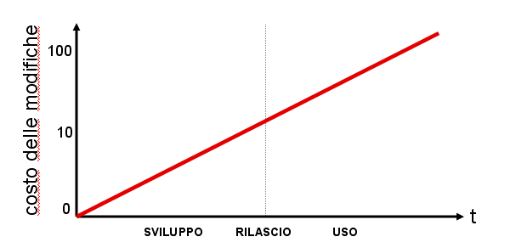

I test effettuati sono stati di tre tipi:

- Usabilty inquiry (una piccola intervista che tende a mettere in luce le necessità degli utenti, la loro comprensione del sistema, gli aspetti graditi e sgraditi)
- Usabilty inspection (esame delle funzionalità del sito da parte di esperti)
- Usabilty test (gli utenti svolgono una serie di compiti, task, sotto l’attenta osservazione di un esperto che raccoglie i dati, li analizza e trae le conclusioni)

Usability inquiry
È stata condotta una breve intervista su un campione di 6 utenti.
Di questi: 2 sono studenti con una buona conoscenza della rete e 4 sono adulti, ipotetici lettori, con una sufficiente competenza della rete.
L’obiettivo di “Ultima Storia” è quello di fornire informazioni proprio a queste tipologie di utenti.
Di seguito sono riportate le domande poste agli intervistati:

- Hai compreso con chiarezza il messaggio comunicativo del progetto?
- Cosa pensi riguardo la suddivisione dei contenuti per profili?
- Hai già visitato dei siti che offrono la possibilità di accedere ai contenuti in maniera personalizzata (profili)?
- Quale è l’aspetto o l’elemento che ti ha più colpito?
- Ritieni che la tua conoscenza sugli eventi del 1968 sia aumentata?
- Eventuale critiche o modifiche.

Nella tabella sottostante sono riportate le risposte degli utenti:

 | User1 | User2 | User3 | User4 | User5 | User6
1° domanda | si | Si | Si | Si | Si | si
2° domanda | La suddivisione è stata svolta correttamente ed il progetto fornisce buone conoscenze sull’evento | Decisamente utile per affrontare argomenti di queste dimensioni | Se realizzato in maniera corretta e la suddivisione in profili è da ritenersi un importante risorsa | Interessante,  ma usata ancora troppo poco nella rete | Ideale per un progetto come questo | Davvero interessante e sviluppato in modo da coinvolgere un alto numero di utenti
3° domanda | no | si | no | no | si | no
4° domanda | Le cause che, nei diversi paesi, hanno dato origine ai movimenti di protesta | L’aspetto grafico, i video e le animazioni | La possibilità di interagire con altri utenti | Il fatto che il sito offra la possibilità, anche a chi non conosce tecnicamente la rete, di scrivere una propria pagina web | Le animazioni multimediali come le audio lettere | Un repertorio di risorse utile ad uno studioso
5° domanda | Molto aumentata | si | si | Si | Si | si
6° domanda | Nessuna | Nessuna | Nessuna | Nessuna | Il profilo esperto può essere ancora ampliato | Nessuna

Usability inspection
Il progetto è stato realizzato con la collaborazione di due docenti universitari che, nella fase di sviluppo, hanno usato l’interfaccia e proposto le relative modifiche ai contenuti ed al sistema stesso.
Usability test
Gli utenti sono stati chiamati ad eseguire alcune operazioni (task) per valutare l’usabilità del sito.
Senza interferire si è osservato l’utente mentre eseguiva una serie di compiti con importanza crescente:

- Accedere al profilo lettore ed ingrandire una foto a piacere
- Accedere al profilo esperto e scrivere un articolo
- Modificare un articolo
- Lasciare un commento nella bacheca

Nella tabella seguente sono riportati i risultati dei test:

 | Task1 | Task2 | Task3 | Task4
User1 | S | S | P | S
User2 | S | P | S | S
User3 | S | S | P | S
User4 | S | S | S | S
User5 | S | S | S | S
User6 | S | S | S | E

Legenda:
S: successo;
E: errore;
P: parziale errore;

Per mezzo dei seguenti risultati è calcolata la percentuale dei compiti portati a termine (Success rate):

Dati:

20 → task eseguiti correttamente
3 → task eseguiti parzialmente
26 → totale dei risulati

Success rate: (20 + (3*0.5) ) /26 = 90%

Conclusioni
Analizzando i dati ottenuti, per mezzo dell’usability test, possiamo dichiarare che “Ultima Storia” ha un alto tasso di usabilità (90%) e gli utenti risultano soddisfatti sulla qualità delle informazioni trasmesse.

Bibliografia

Documentazione corso “Introduzione agli studi storici – Metodologia della ricerca storica”
Prof.ssa Salvatori Enrica, Anno accademico 2005 (Università di Pisa);

Janice L.Reiff, “Riding the wave of the Present”, New Technologies and the Practice of History di “Perspective on line” (http://www.historians.org/perspectives/issues/1998/9802/index.cfm) , February 1998;

Smith Carl, “Can You Do Serious History on the Web?” ”, New Technologies and the Practice of History di “Perspective on line” (http://www.historians.org/perspectives/issues/1998/9802/index.cfm) , February 1998;

Caputo Gianluca, Cerrai Sondra, Mannucci Marco, Condivisioni. Spazi virtuali per didattiche reali, 2004, Pontedera, Pisa, Tacete;

